**МИНИСТЕРСТВО ПРОСВЕЩЕНИЯ И ВОСПИТАНИЯ УЛЬЯНОВСКОЙ ОБЛАСТИ**

Областное государственное бюджетное профессиональное образовательное учреждение

**«Димитровградский технико-экономический колледж»**

**РАБОЧАЯ ПРОГРАММА УЧЕБНОЙ ПРАКТИКИ**

**профессионального модуля** ПМ.03 Наладка и испытания теплотехнического оборудования и систем тепло- и топливоснабжения

*(индекс, наименование)*

**Специальность** 13.02.02. Теплоснабжение и теплотехническое оборудование»

*(код, наименование)*

**Димитровград 2023**

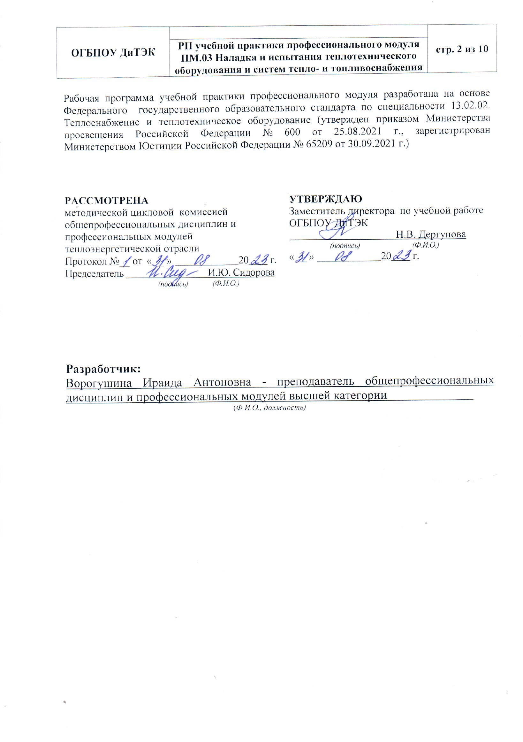

**СОДЕРЖАНИЕ**

|  |  |
| --- | --- |
| **1. ПАСПОРТ РАБОЧЕЙ ПРОГРАММЫ УЧЕБНОЙ практики....** | 4 |
| **2. ТЕМАТИЧЕСКИЙ ПЛАН И СОДЕРЖАНИЕ УЧЕБНОЙ ПРАКТИКИ………………………………………………………………….......** | 6 |
| **3. УСЛОВИЯ РЕАЛИЗАЦИИ УЧЕБНОЙ ПРАКТИКИ…………………** | 8 |
| **4 Контроль и оценка результатов освоения ПРОГРАММЫ УЧЕБНОЙ практики*.*…………………………………** | 10 |

**I ПАСПОРТ РАБОЧЕЙ ПРОГРАММЫ УЧЕБНОЙ ПРАКТИКИ**

* 1. **Область применения программы**

Рабочая программа учебной практики является частью основной образовательной программы среднего профессионального образования - программы подготовки специалистов среднего звена, разработанной в соответствии с ФГОС СПО по специальности **13.02.02. Теплоснабжение и теплотехническое оборудование** в части освоения квалификации: **техник – теплотехник** и вида деятельности: **ВД**  "**Наладка и испытания теплотехнического оборудования и систем тепло- и топливоснабжения"** и проводиться в форме практической подготовки.

* 1. **Цели и задачи учебной практики –** требования к результатам освоения практики:

|  |  |
| --- | --- |
| **Наименование ПМ** | **Наименование результата практики** |
| ПМ.03 Наладка и испытания теплотехнического оборудования и систем тепло- и топливоснабжения | ***Студент должен уметь:***  **выполнять**:   * подготовку к наладке и испытаниям теплотехнического оборудования и систем тепло- и топливоснабжения; * подготовку к работе средств измерений и аппаратуры; * работу по наладке и испытаниям теплотехнического оборудования и систем тепло- и топливоснабжения в соответствии с методическими, нормативными и другими руководящими материалами по организации пусконаладочных работ; * обработку результатов наладки и испытаний теплотехнического оборудования и систем тепло- и топливоснабжения; * вести техническую документацию во время проведения наладки и испытаний теплотехнического оборудования и систем тепло- и топливоснабжения;   Содержание учебной практики направлено на формирование элементов следующих компетенций:  ПК 3.1. Проводить наладку и испытания теплотехнического оборудования и систем тепло- и топливоснабжения;  ПК 3.2. Составлять отчетную документацию по результатам наладки и испытаний теплотехнического оборудования и систем, тепло- и топливоснабжения.  ОК 01. Выбирать способы решения задач профессиональной деятельности применительно к различным контекстам;  ОК 02. Осуществлять поиск, анализ и интерпретацию информации, необходимой для выполнения задач профессиональной деятельности;  ОК 03. Планировать и реализовывать собственное профессиональное и личностное развитие;  ОК 04. Работать в коллективе и команде, эффективно взаимодействовать с коллегами, руководством, клиентами;  ОК 05. Осуществлять устную и письменную коммуникацию на государственном языке Российской Федерации с учетом особенностей социального и культурного контекста;  ОК 06. Проявлять гражданско-патриотическую позицию, демонстрировать осознанное поведение на основе традиционных общечеловеческих ценностей, применять стандарты антикоррупционного поведения;  ОК 07. Содействовать сохранению окружающей среды, ресурсосбережению, эффективно действовать в чрезвычайных ситуациях;  ОК 08. Использовать средства физической культуры для сохранения и укрепления здоровья в процессе профессиональной деятельности и поддержания необходимого уровня физической подготовленности;  ОК 09. Использовать информационные технологии в профессиональной деятельности. |

**1.3 Количество часов на освоение учебной практики: всего - 36 часов.**

1. **ТЕМАТИЧЕСКИЙ ПЛАН И СОДЕРЖАНИЕ УЧЕБНОЙ ПРАКТИКИ**

|  |  |  |  |  |
| --- | --- | --- | --- | --- |
| Наименование ПМ и видов работ УП | ПК | Наименование темы учебной практики | Содержание темы | Объем часов |
| ПМ.03 Наладка и испытания теплотехнического оборудования и систем тепло- и топливоснабжения | | | | **36** |
| 1. **Виды работ** Выполнить схему котельной установки с расстановкой КИП | ПК 3.1. Проводить наладку и испытания теплотехнического оборудования и систем тепло- и топливоснабжения. | Тема.1.Контрольно измерительные приборы, применяемые при режимно-наладочных испытаниях. | Техника безопасности при проведении пуско-наладочных работ и испытаний теплотехнического оборудования. Документация и отчетность.  Контрольно-измерительные приборы. Требования к их расстановке. Схемы расстановки. Подготовка к работе средств измерений и аппаратуры | **6** |
| 1. **Виды работ**   Работа с таблицами и диаграммами «Энтальпии воздуха и продуктов сгорания».  Определить состав топлива и теплоты сгорания. | ПК 3.2. Составлять отчетную документацию по результатам наладки и испытаний теплотехнического оборудования и систем, тепло- и топливоснабжения. | Тема 2.Пуско наладочные работы котельного оборудования | Работа с таблицами. Определение энтальпии воздуха и продуктов горения с использованием диаграмм и таблиц. Методика выполнения расчётов. | **6** |
| 1. **Виды работ**   Заполнение акта комплексного опробывания дымососа | ПК 3.2. Составлять отчетную документацию по результатам наладки и испытаний теплотехнического оборудования и систем, тепло- и топливоснабжения. | Тема 3. Комплексное опробывание оборудования, подготовка к пуску и пуск | Устройство, принцип работы дымососов. Основные характеристики. Порядок подготовки оборудования к комплесному опробыванию. | **6** |
| 1. **Виды работ**   Разработать тепловой баланс парового котла, работающего на природном газе с учётом потерь. | ПК 3.2. Составлять отчетную документацию по результатам наладки и испытаний теплотехнического оборудования и систем, тепло- и топливоснабжения. | Тема 4. Тепловые балансы котлоагрегатов и их составление | Упрощенные методики составления тепловых балансов котельных установок. Уравнение теплового баланса Потери, их определение. | **6** |
| 1. **Виды работ**   Выполнить настройку рабочих предохранительных клапанов на паровом котле  и заполнить акт настройки | ПК 3.1. Проводить наладку и испытания теплотехнического оборудования и систем тепло- и топливоснабжения;  ПК 3.2. Составлять отчетную документацию по результатам наладки и испытаний теплотехнического оборудования и систем, тепло- и топливоснабжения. | Тема 5. Режимно-наладочные испытания котлов | Устройство и принцип работы предохранительных клапанов. Места и порядок их установки Нормы регулировки предохранительных клапанов. Последовательность регулировки. Порядок заполнения акта настройки клапанов | **6** |
| 1. **Виды работ**   Провести испытание теплообменника поверхностного типа | ПК 3.1. Проводить наладку и испытания теплотехнического оборудования и систем тепло- и топливоснабжения. | Тема 6. Испытания и режимная наладка теплотехнического оборудования | Устройство и принцип работы теплообменника. Схемы установки КИП. Программа испытаний. | **6** |
| **ИТОГО** |  |  |  | **36** |

**III. УСЛОВИЯ РЕАЛИЗАЦИИ УЧЕБНОЙ ПРАКТИКИ**

**3.1. Требования к материально-техническому обеспечению**

Программа учебной практики ПМ.03 Наладка и испытания теплотехнического оборудования и систем тепло- и топливоснабжения реализуется в лабораториях образовательного учреждения: «Наладка и испытания теплотехнического оборудования», учебного полигона, учебном кабинете «Наладка и испытания теплотехнического оборудования», а также на учебных базах практики иных структурных подразделениях техникума, либо в организациях в специально оборудованных помещениях на основе договоров между организацией, осуществляющей деятельность по образовательной программе соответствующего профиля и Учреждением.

Оборудование рабочих мест проведение учебной практики:

1. Операционные системы Windows, стандартные офисные программы;
2. Комплект учебно- методической документации, наглядные пособия ( плакаты, муляжи-макеты теплотехнического оборудования)

2. Мультимедийная установка для показа фильмов, электронных презентаций и слайдов.

3. Инвентарь: сантехнический инструмент, электромонтажный инструмент, слесарный инструмент, средства индивидуальной защиты

4. Производственное оборудование лаборатории и учебного полигона соответствует современным требованиям и стандартам: контрольно-измерительные приборы,газорегуляторный пункт, механический фильтр, котёл марки Е 1/9, пароперегреватель, дымосос, дутьевой вентилятор, центробежный насос.

**3.2. Информационное обеспечение обучения:**

**Основные источники:**

1. Эстеркин Р.И. «Эксплуатация, ремонт, наладка и испытания теплотехнического оборудования» - СПБ: Энергоатомиздат, 2016г. – 304 с.: ил
2. Соколов Б.А. Котельные установки и их эксплуатация. . С- Петербург.2013 г.

**Дополнительные источники:**

1. Правила технической эксплуатации тепловых энергоустановок. Издательство «Лань». С-Петербург. 2013 г.
2. Правила устройства и безопасной эксплуатации сосудов, работающих под давлением
3. Правила устройства и безопасной эксплуатации трубопроводов пара и горячей воды: М, ПИО ОБТ, 2003г.
4. Правила эксплуатации теплопотребляющих установок и тепловых сетей потребителей и Правила техники безопасности при эксплуатации теплопотребляющих установок и тепловых сетей потребителей: М, Энергоатомиздат,
5. Янкелевич В. И. «Наладка газомазутных промышленных котльных. М. Энергоатомиздат.
6. РД-153-34. 1-35. 418-2002 г. «Методические указания по наладке системы регулирования процесса горения газомазутных котлов.»
7. Методические указания по проведению эксплуатационных испытаний котельных установок для оценки качества ремонта РД 153-34.1-26.303-98
8. Методика проведения теплотехнических расчетов. Определение кпд теплогенератора производилось по прямому и обратному балансу. расчет тепловых потерь проводился по упрощенной методике профессора м.б.равича (м.б.равич «топливо и эффективность его использования, м – 2014 г.».
9. РНОСТРОЙ 2.15.4-2011 инженерные сети зданий и сооружений внутренние. рекомендации по испытанию и наладке систем отопления, теплоснабжения и холодоснабжения.Разработаны закрытым акционерным обществом "Исзс-консалт"Представлены на утверждение комитетом по системам инженерно-технического обеспечения зданий и сооружений национального объединения строителей, протокол от 18.11.2011 n 10, утверждены и введены в действие решением совета национального объединения строителей 5.12.2011 n 22
10. Строительные нормы и правила Российской Федерации Газораспределительные системы СНиП 42-01-2002 Государственныйкомитет Российской Федерации   
    по строительству и жилищно-коммунальному комплексу   
    (ГОССТРОЙ России) Москва
11. Р 035 НОСТРОЙ 2.15.4-2012. Инженерные сети зданий и сооружений внутренних. Рекомендации по испытанию и наладке систем отопления, теплоснабжения и холодоснабжения., М; 2012
12. Методические указания по испытанию водяных тепловых сетей на максимальную температуру теплоносителя разработано открытым акционерным обществом "фирма по наладке, совершенствованию технологии и эксплуатации электростанций и сетей оргрэс"исполнители р.м. соколов, е.м. Шмырев, Г.И. Третилевич, Л.Ю.Юхина. Уутверждено департаментом научно-технической политики и развития РАО "ЕЭС России" 21.03.2001 г.взамен му 34-70-150-86

Интернет – ресурсы

1. http://www.twirpx.com/file/1219832/
2. http://experttrub.ru/zadvizhki/tehnologija-remonta.html
3. http://msd.com.ua/remont-parovyx-kotlov/remont-armatury/
4. http://www.rosteplo.ru/Tech_stat/stat_shablon.php?id=2620http://www.libussr.ru/doc_ussr/usr_14411.htm
5. www.03-TS.Ru Тепловые электрические станции; Котельные установки ТЭС;
6. Теплоэнергетическое оборудование (Электронный ресурс).- Режим

доступа: http://www.oborudka.ruc регистрацией. - Заглавие с экрана. Дата обращения:25.03.2011.

1. Теплоэнергетика (Электронный ресурс).
2. http://controlengrussia.com/–современныйинжиниринг и управление.

НПО «МИР». Энергосбережение, автоматизация энергосбережения, энергоаудит.

1. www.izmerenie.ru/– информационный портал для производителей и

потребителей энергоресурсов, рассказывающий о современных разработках,

создании и эксплуатации автоматизированных систем учѐта электроэнергии

и других энергоресурсов.

1. http://www.kipis.ru/upload/kipis_articles/article_ahp_func.pdf/ – Современная измерительная техника
2. www. minentrgo. gov. ru/– портал Министерства энергетики Российской Федерации.
3. http://www.energeff.ru/– электронная версия журнала «Энергоэффективность и энергосбережение».
4. .http://portal-energo.ru/– электронный портал Портал-энерго. Эффективность и энергосбережение.
5. .http:/www. ecotoc/ru/ – портал «Экоток. Экологические технологии.Альтернативная энергетика».
6. www.combienergy.ru («Тригенерация.Ру) тематический портал по

комбинированной выработке тепловой, электрической энергии и централизованному хладоснабжению.

1. www. rosteplo.ruВсе о теплоснабжении в интернете.
2. www.vpu.ru. (ВПУ-водоподготовительная установка).

**3.3. Общие требования к организации учебной практики**

Учебная практика по ПМ.03 проводится после теоретического обучения МДК 01.03 Наладка и испытания теплотехнического оборудования и систем тепло- и топливоснабжения. Учебной практике предшествует изучение дисциплин ОП.01. Инженерная графика, ОП.03. Метрология, стандартизация и сертификация, ОП.05. Материаловедение, ОП.06. Теоретические основы теплотехники и гидравлики, ОП.10 Охрана труда. Текущий контроль осуществляется преподавателем в ходе выполнения студентом работ учебной практики, предусмотренных ее содержанием. Объектами текущего контроля является выполнение текущих заданий, проверка дневника. Контроль знаний студентов по учебной практике включает в себя: текущий контроль; промежуточную аттестацию - дифференцированный зачет.

**IV. КОНТРОЛЬ И ОЦЕНКА РЕЗУЛЬТАТОВ**

**ОСВОЕНИЯ УЧЕБНОЙ ПРАКТИКИ**

Контроль и оценка результатов освоения программы учебной практики осуществляется преподавателем профессионального цикла в процессе проведения занятий, а также выполнения студентами учебно-производственных заданий.

|  |  |  |
| --- | --- | --- |
| **Результаты обучения** | **Показатели сформированности результатов практики** | **Формы и методы контроля**  **и оценки результатов обучения** |
| **ПМ.03 Наладка и испытания теплотехнического оборудования и систем тепло- и топливоснабжения** | | |
| Уметь выполнять:   * подготовку к наладке и испытаниям теплотехнического оборудования и систем тепло- и топливоснабжения; | Правильность и последовательность подготовки теплотехнического оборудования и систем тепло- и топливоснабжения к пуску и наладке | Экспертная оценка наблюдения за процессом деятельности в период УП  Экспертная оценка качества выполненной работы  Экспертная оценка продукта деятельности |
| * подготовку к работе средств измерений и аппаратуры; | Правильный выбор контрольно-измерительных приборов при проведении наладочных работ и испытаний | Экспертная оценка качества выполненной работы |
| * работу по наладке и испытаниям теплотехнического оборудования и систем тепло- и топливоснабжения в соответствии с методическими, нормативными и другими руководящими материалами по организации пусконаладочных работ | Организация работ по проведению режимно-наладочных работ и испытаний в соответствии методическими, нормативными и другими руководящими материалами | Экспертная оценка наблюдения за процессом деятельности в период УП  Экспертная оценка продукта деятельности |
| * обработку результатов наладки и испытаний теплотехнического оборудования и систем тепло- и топливоснабжения | Точность обработки результатов испытаний | Экспертная оценка продукта деятельности |
| * вести техническую документацию во время проведения наладки и испытаний теплотехнического оборудования и систем тепло- и топливоснабжения; | * Качество заполнения и оформления техническую документацию по результатам проведения наладочных работ и испытаний | Экспертная оценка продукта деятельности |